2024年先进制造业集群竞赛胜出集群名单，2个仪器仪表集群上榜
来源：仪商网
近日，工业和信息化部公示了《2024年先进制造业集群竞赛胜出集群名单》，全国35个先进制造业集群在列。
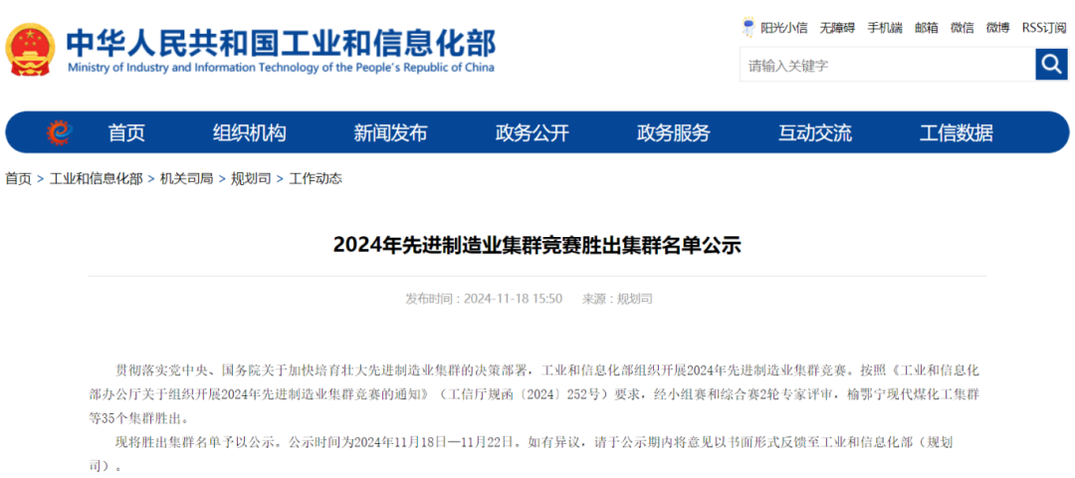
工业和信息化部官网截图
其中两个仪器仪表集群上榜：苏州高端科技仪器集群、青岛仪器仪表集群
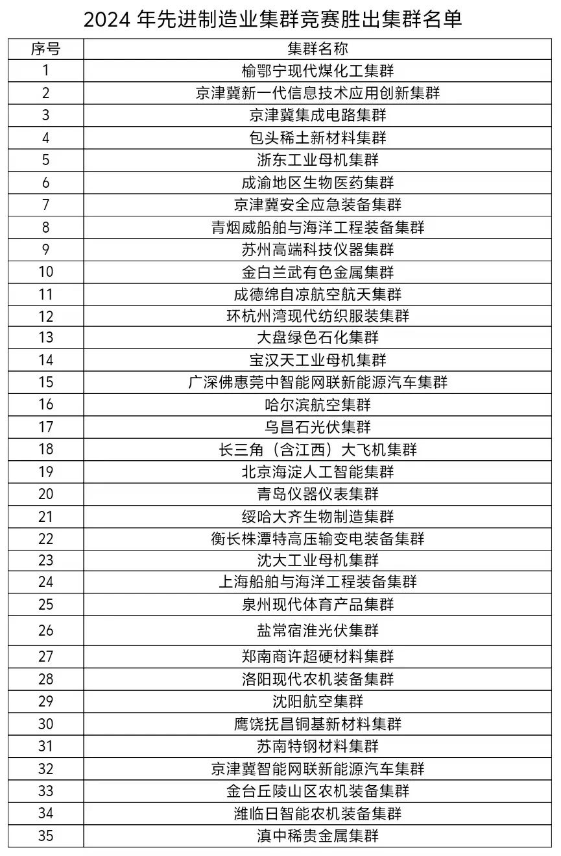
据了解，为加快培育壮大先进制造业集群，工信部组织开展了2024年先进制造业集群竞赛。按照相关文件要求，经小组赛和综合赛2轮专家评审，共35个集群胜出，公示时间为2024年11月18至2024年11月22日。
按照今年7月印发的《工业和信息化部办公厅关于组织开展2024年先进制造业集群竞赛的通知》（以下简称《通知》），本次竞赛采取“赛马”的方式增选国家级集群，优化集群区域和行业布局，支撑构建以先进制造业为骨干的现代化产业体系。
《通知》表示，2024年先进制造业集群竞赛重点聚焦以下产业领域：高端装备（包括航空航天装备、船舶与海洋工程装备、农机装备、安全应急装备、工业母机、仪器仪表等赛道），新一代信息技术（包括集成电路、人工智能等赛道)，原材料（包括绿色化工、稀有金属、新材料等赛道），轻工消费品（包括生物制造、纺织鞋服等赛道），以及光伏新能源、智能网联新能源汽车等。
在参赛对象方面，《通知》表示，各地具有较强竞争力和影响力的先进制造业集群均可参赛，优先支持省级先进制造业集群参赛。参赛集群地域范围主要以直辖市、副省级城市、地市级行政区为主，鼓励地理相邻、协作紧密、跨区域的集群联合参赛。
在参赛条件方面，《通知》表示，参赛集群应具备规模实力强、创新水平高、发展生态优、产业协作紧密、组织保障有力等特点。
关于苏州高端科技仪器集群
苏州高端科技仪器集群主要集中在苏州高新区，这里已成为高端测控仪器与装备创新型产业集群的重要基地。苏州高新区的高端测控仪器与装备产业集群被列为江苏省创新型产业集群之一。该集群在工业生产和科学研究中扮演着重要角色，是推动科技创新和产业变革的基础性和战略性支撑。
苏州高新区在高端测控仪器与装备产业领域持续培育特色产业链，已集聚超过300家重点企业，如天准科技、普源精电、赛默飞等。
2023年，该区域相关产业的主营业务收入规模近300亿元，产业规模位居国内同类产业集聚区前列。
苏州高新区还被评为全市首家省级仪器仪表产业园，聚集约250家仪器仪表类相关企业，2023年产值合计约240亿元。
苏州高新区依托中国科学院苏州医工所、工业和信息化部电子第五研究所华东分所、南京航空航天大学苏州研究院等机构，持续引进和培育高端测控仪器与装备产业的创新动力。
该区域已攻克多项产业关键核心技术，如集成电路套刻误差散射/成像融合测量装备、低场核磁共振分析仪器等。
关于青岛的仪器仪表产业集群
青岛的仪器仪表产业集群是一个国家先进制造业集群，具有重要的经济和技术地位。
青岛仪器仪表产业集群被列为国家先进制造业集群之一，显示了其在国家层面的重要性和影响力。
青岛仪器仪表产业在国内处于领先地位，是全球最大的三坐标测量机生产基地和国内规模最大的离子色谱产业基地，拥有1000余家科技型企业。
青岛仪器仪表产业在工业测控、电子测量、环境监测、海洋观测等多个细分领域国内领先，其规上工业企业的营收占全省比重超过三分之一。
青岛市精密仪器仪表产业园已集聚26家重点企业，包括海克斯康、鼎信通讯等，覆盖工业测控系统与装置、实验分析仪器、传感器及核心元器件等领域。
青岛仪器仪表产业拥有4个国家级创新载体、22个省级以上创新载体，培育出2家具有生态主导力的链主企业以及多家制造业单项冠军企业、小巨人企业、瞪羚企业和隐形冠军企业。
中电科思仪科技股份有限公司等企业在微波、毫米波、光电、通信及基础测量等30多项技术达到国际领先水平。

